Азотсодержащие хелатные катализаторы реакции метатезиса олефинов
Антонова А.С., Васильев К.А., Волчков Н.С., Логвиненко Н.А., Зубков Ф.И.
Аспирант, 2 год обучения
Российский университет дружбы народов, Москва, Россия
E-mail: antonova_as@rudn.ru
Настоящее исследование направлено на синтез и изучение свойств рутениевых катализаторов для реакции метатезиса олефинов, содержащих шестичленный хелатный цикл. Нами были получены комплексы 1–5 (рис.1), в которых хелатирование осуществляется атомом азота, а также изучено влияние строения бензилиденового лиганда на эффективность в модельных реакциях метатезиса олефинов (метатезис с образованием цикла, селф-метатезис, кросс-метатезис и метатезисная полимеризация с раскрытием цикла) [1–3].
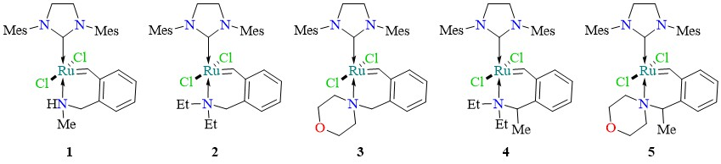
Рис. 1. Полученные азотсодержащие шестичленные хелаты типа Ховейды-Граббса 1-5.
Было показано, что с увеличением стерического объёма заместителей как при донирующем атоме азота, так и бензильном положении хелатирующего лиганда увеличивается каталитическая активность (рис. 2).
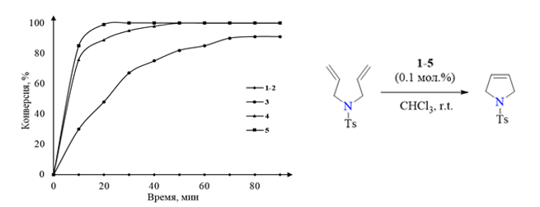
Рис. 2. Кинетические кривые (слева) модельной реакции метатезиса олефинов с образованием цикла (справа) в присутствии катализаторов 1–5.
Автор выражает благодарность своим коллегам Полянскому К.Б. в.н.с. лаборатории полимерных продуктов и полимерных присадок, ООО "РН-ЦИР" и Григорьеву М.С. н.с. Института физической и электрохимии РАН за РСА-исследования.
Литература
1. Kumandin P.A. et al. Influence of the N→Ru Coordinate Bond Length on the Activity of New Types of Hoveyda–Grubbs Olefin Metathesis Catalysts Containing a Six-Membered Chelate Ring Possessing a Ruthenium–Nitrogen Bond // Organometallics. 2020. Vol. 39, № 24. P. 4599–4607.
2. Vasilyev K.A. et al. Influence of Substituents in a Six-Membered Chelate Ring of HG-Type Complexes Containing an N→Ru Bond on Their Stability and Catalytic Activity // Molecules. 2023. Vol. 28, № 3. P. 1188.
3. Polyanskii K.B. et al. Hoveyda–Grubbs catalysts with an N→Ru coordinate bond in a six-membered ring. Synthesis of stable, industrially scalable, highly efficient ruthenium metathesis catalysts and 2-vinylbenzylamine ligands as their precursors // Beilstein J. Org. Chem. 2019. Vol. 15. P. 769–779.

